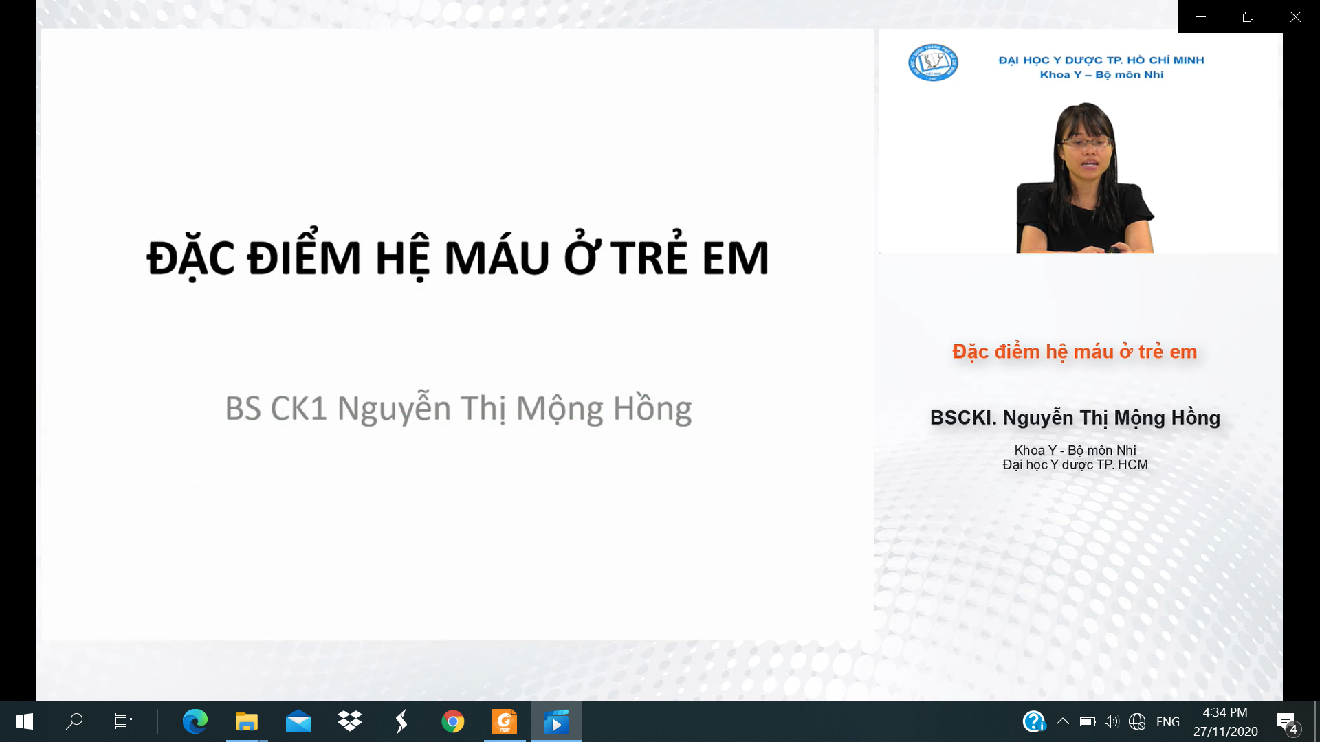

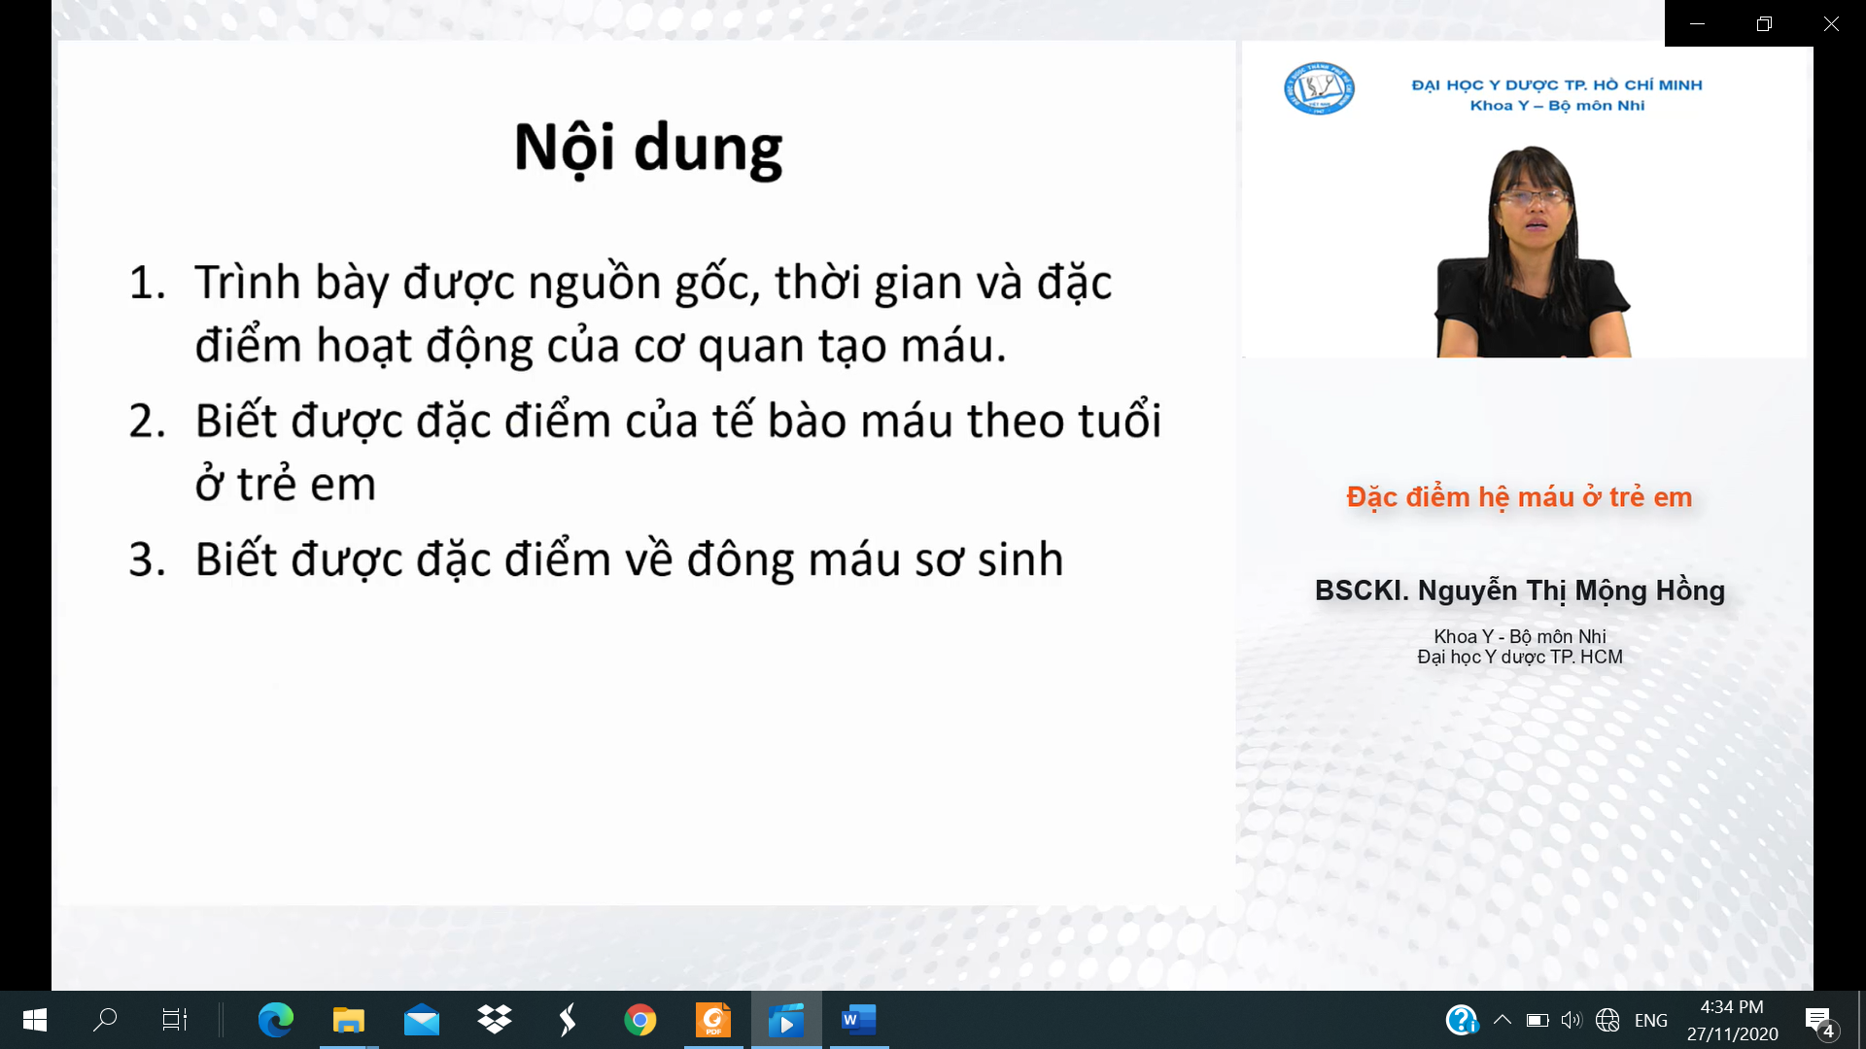

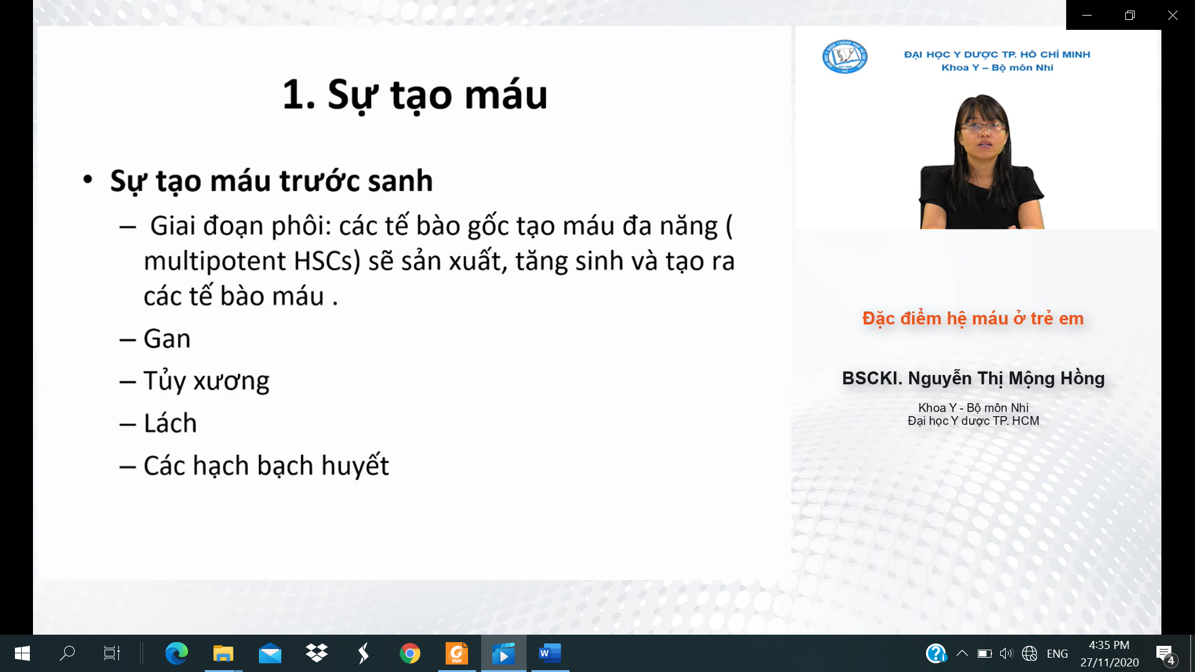

* Giai đoạn tạo máu trước sanh chủ yếu tại gan. Tủy xương giai đoạn sau và kéo dài cho sói sau sinh và trưởng thành

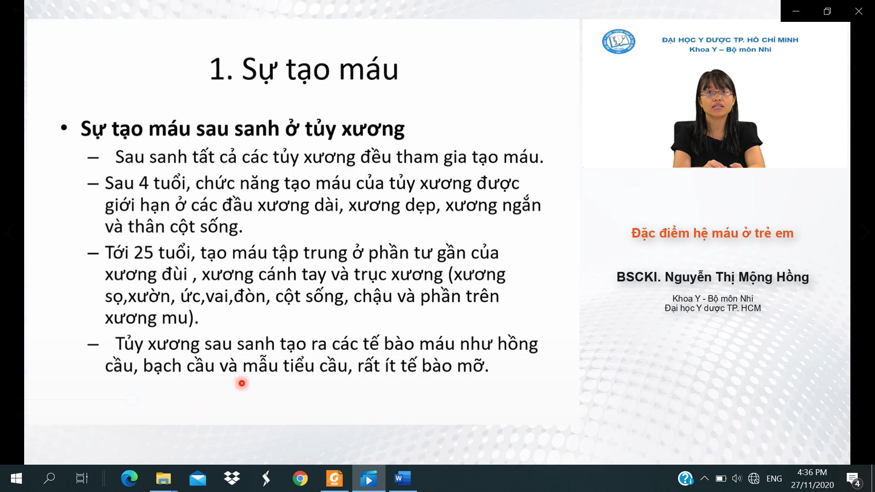

* Sau sinh chủ yếu tại tủy xương, gan
* Gan lách sau sinh 10 ngày sẽ dừng lại

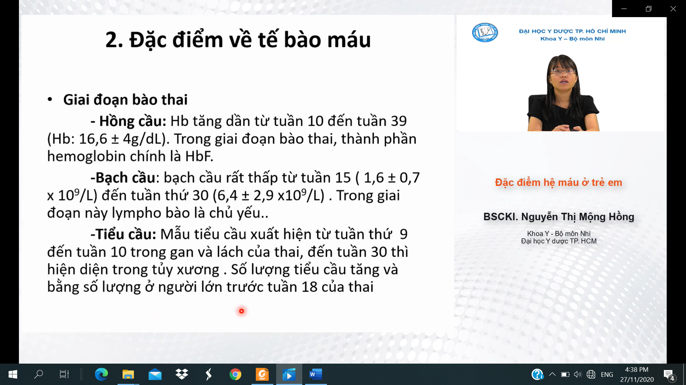

* Sau sinh ra thì HbF giảm dần và HbA tang dần
* Sau sinh bạch cầu thấp, sau đó tang dần từ tuần 15 cho tới tuần 30
* Tiểu cầu: tuần thứ 13 thì hiện diện trong tủy xương??????

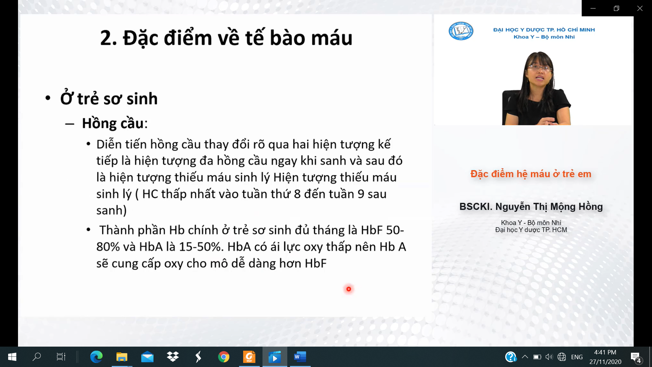

* HbF sẽ giảm xuống dần, còn HbA tang dần lên sau đó

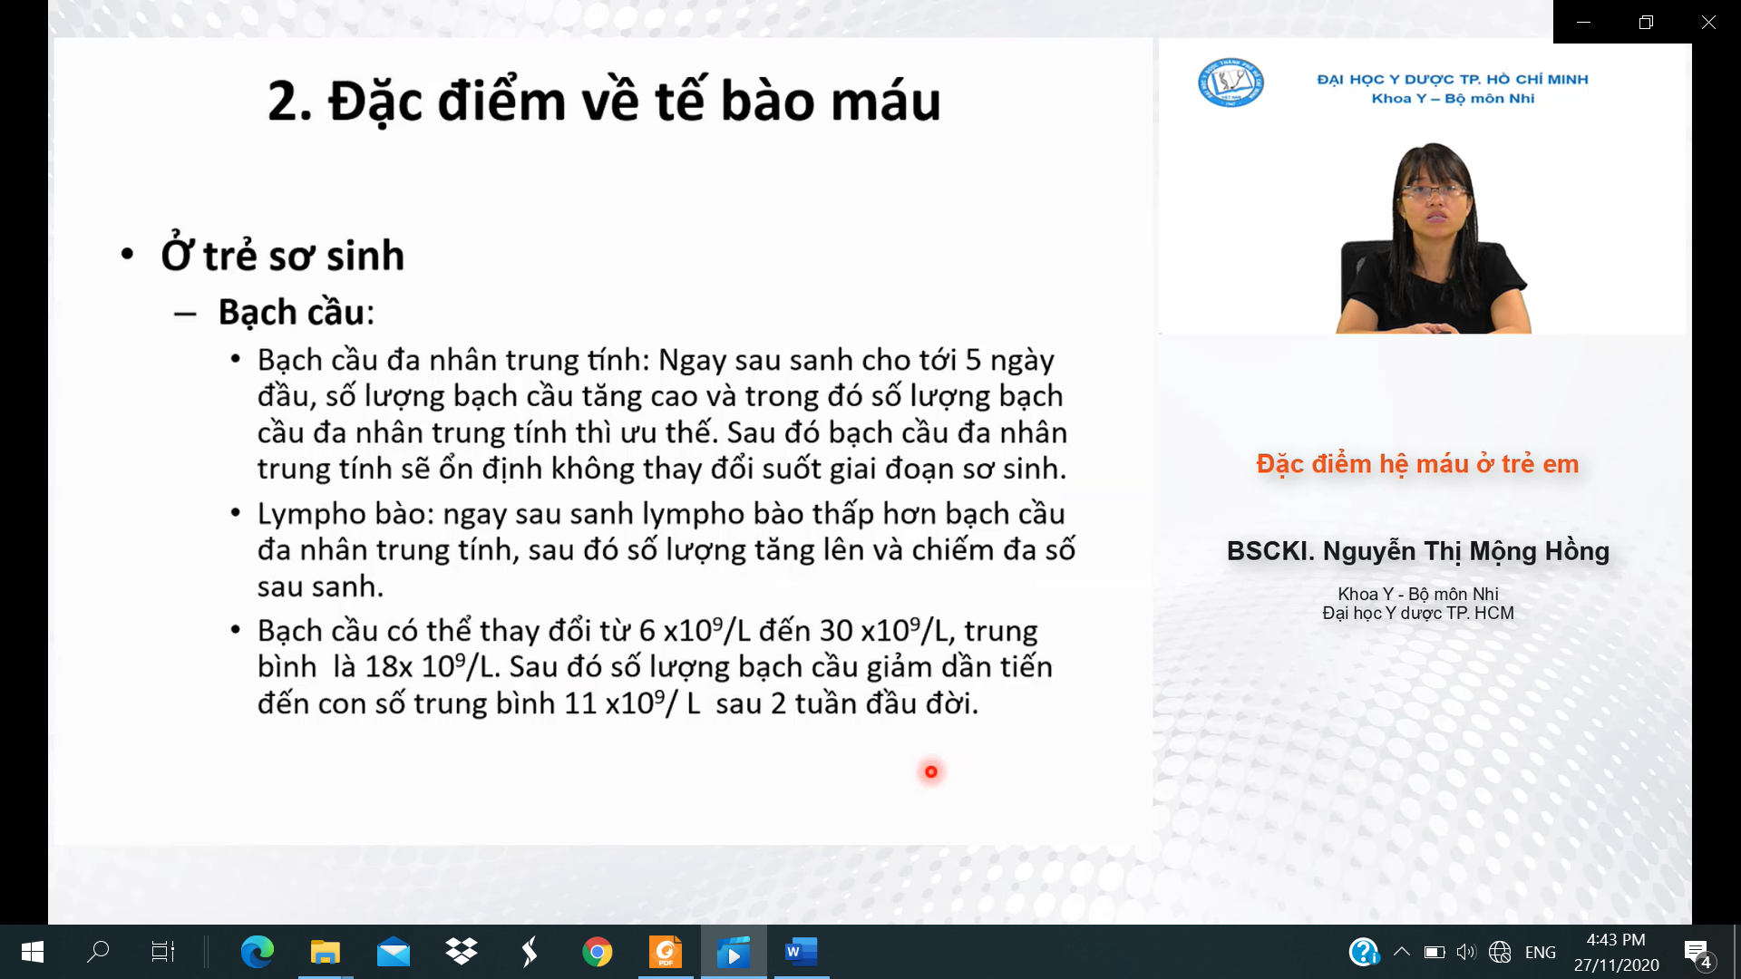

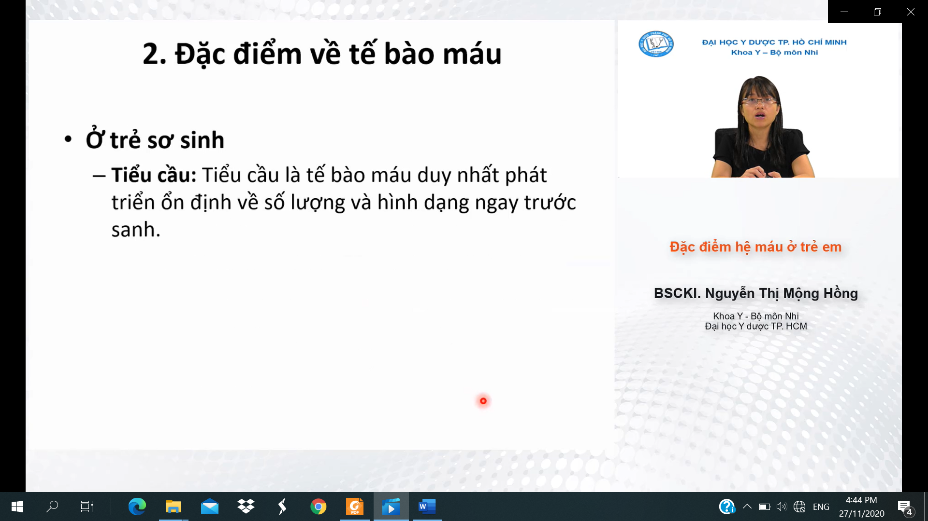

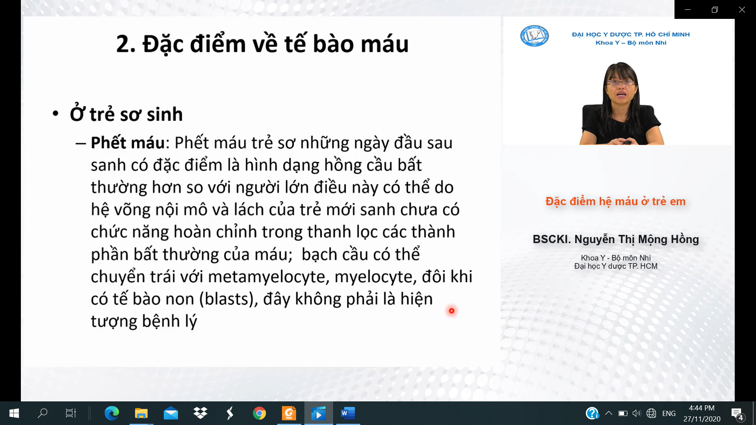

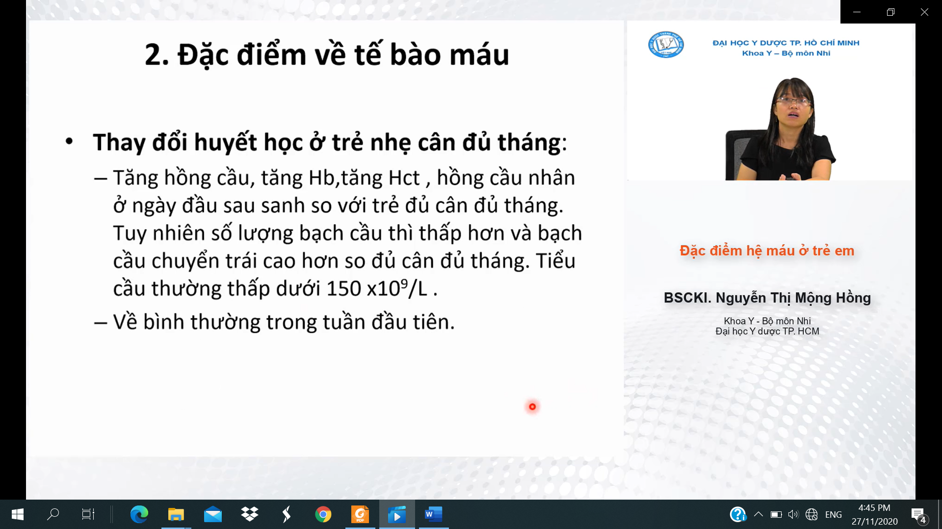

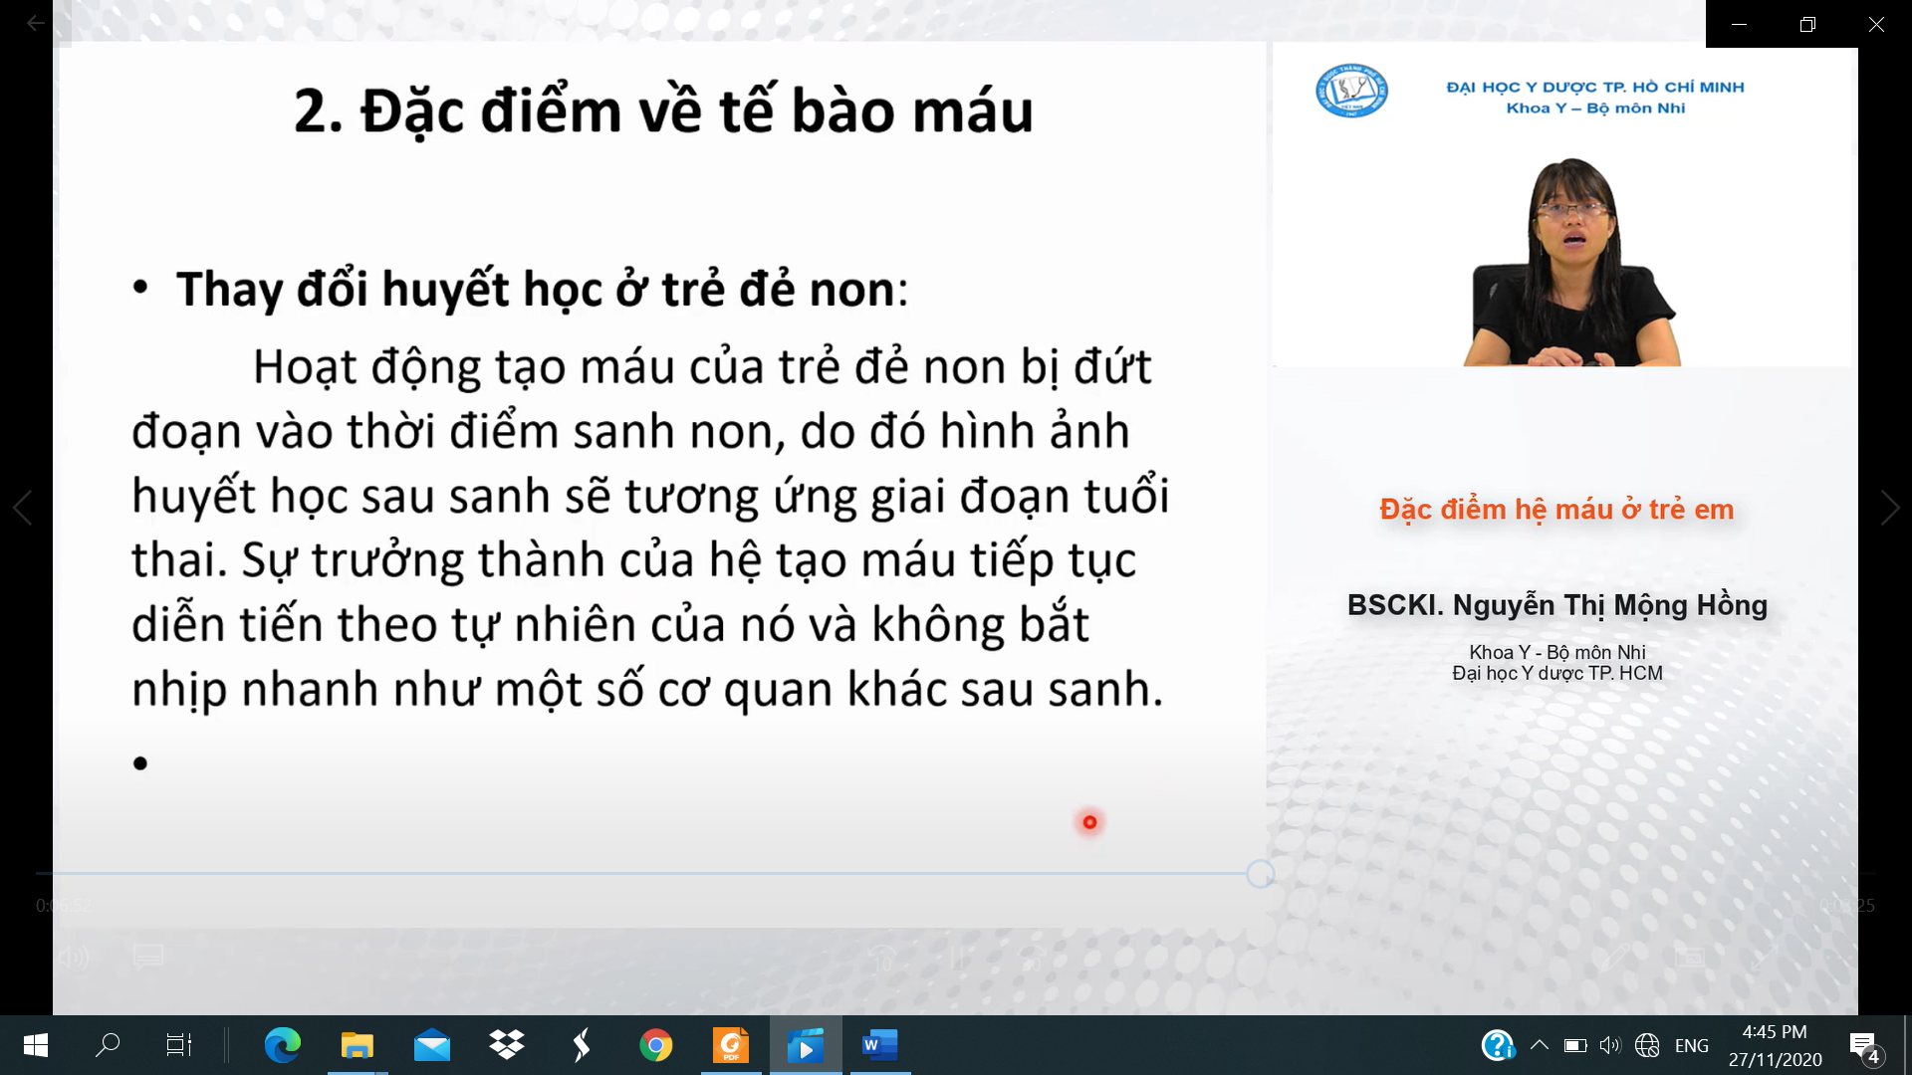

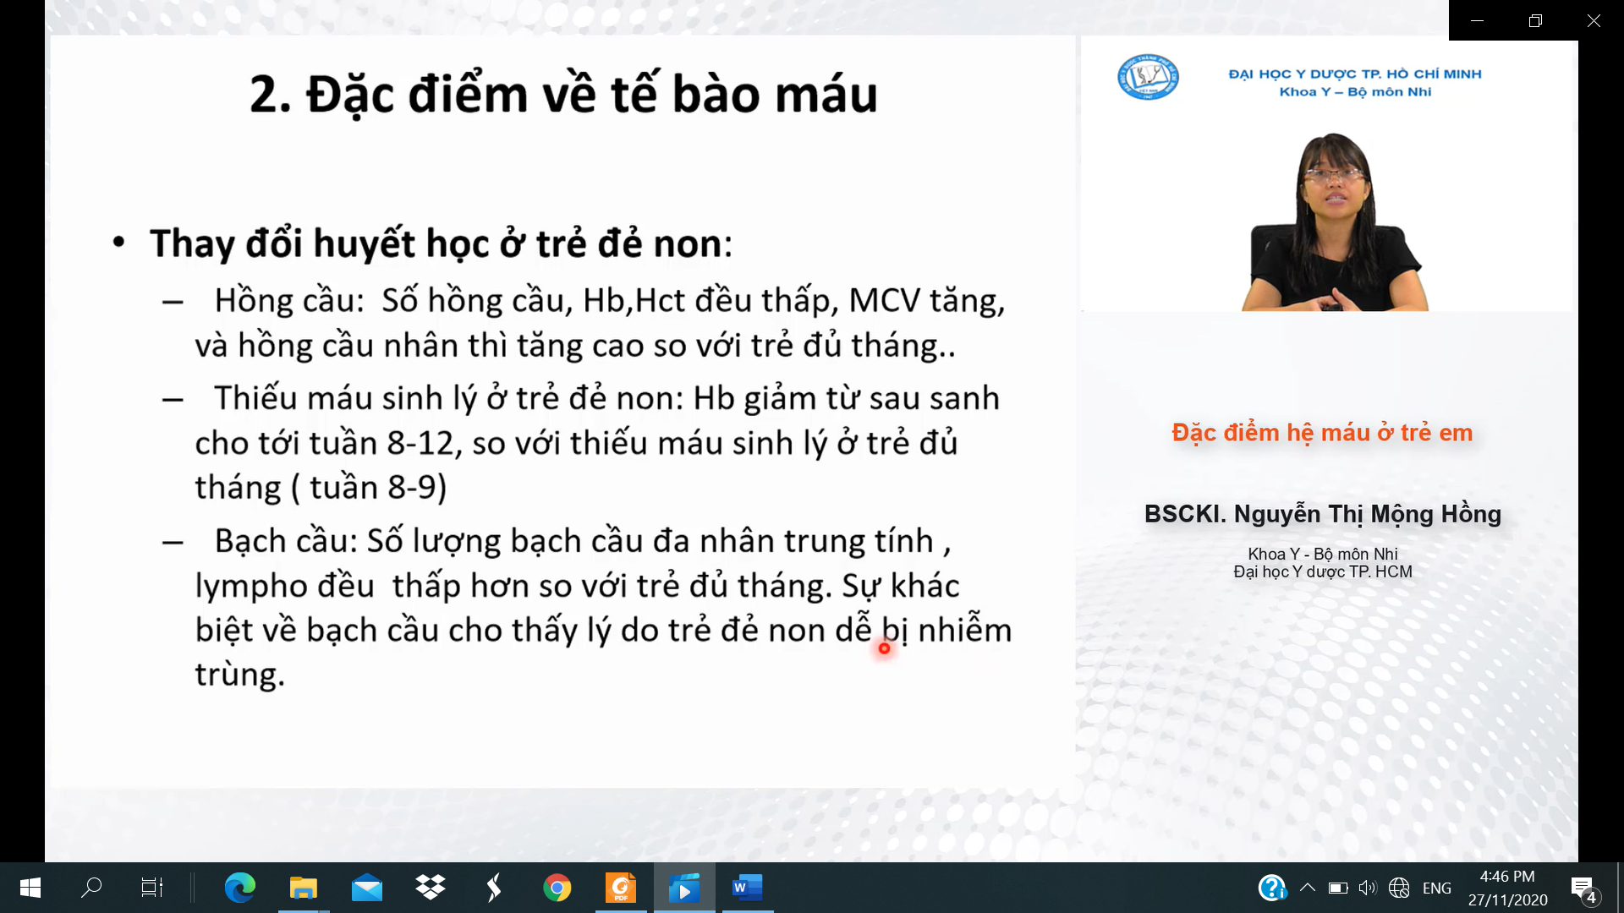- hiện tượng thiếu máu sinh lí wor trẻ đẻ non kéo dài hơn so với trẻ sinh đủ tháng

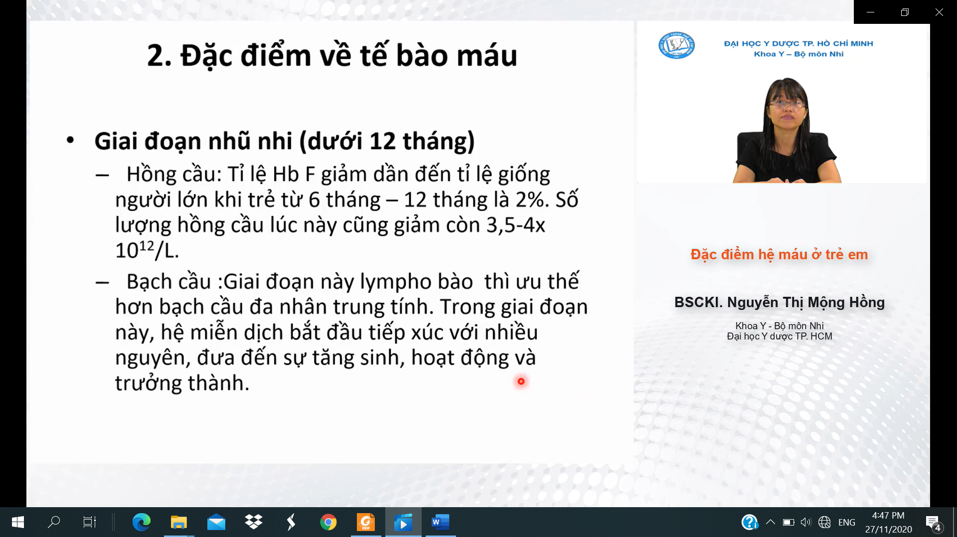

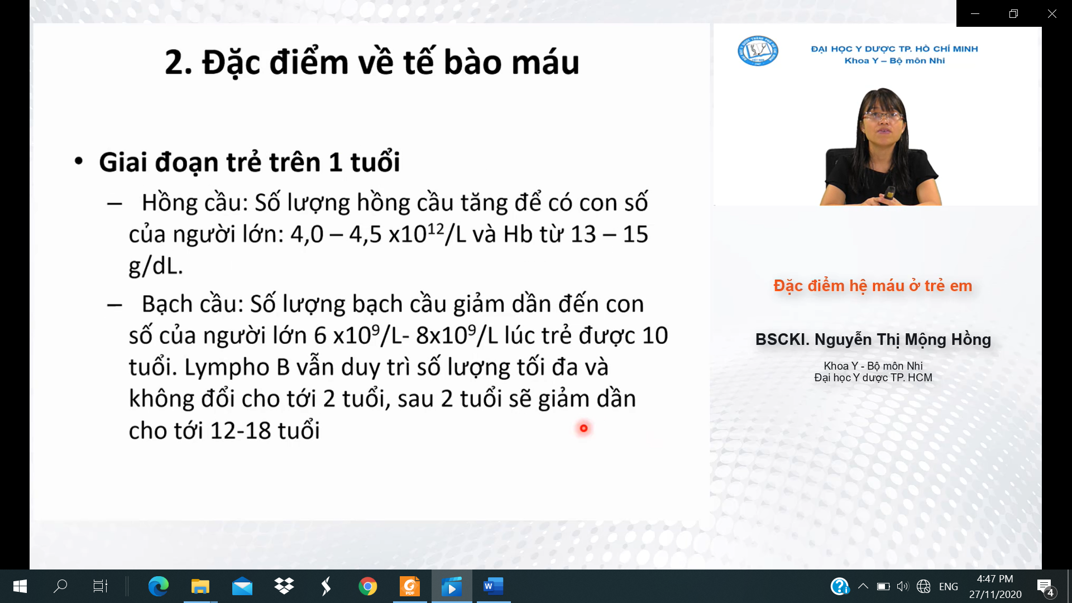

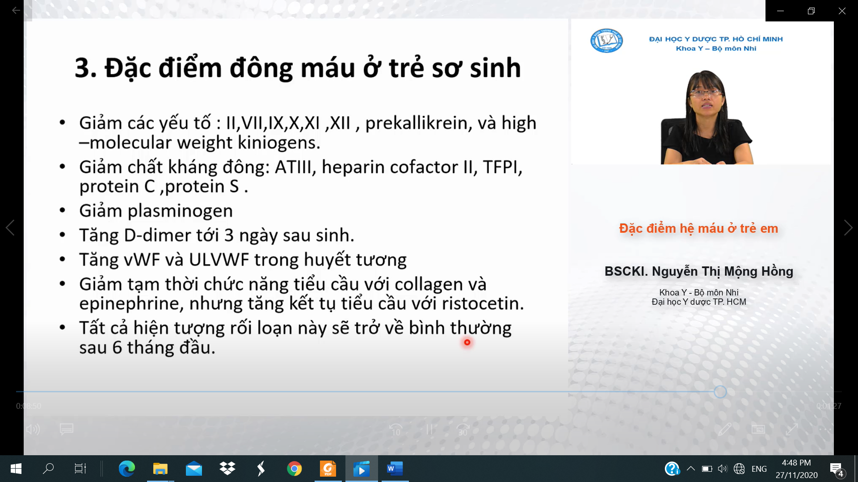

* Giảm chất kháng đông đặc biệt là protein C và protein S

